‚Inside Automation‘: Steigerung der Wettbewerbsfähigkeit
12./13.06.2012 Das B&R UserMeeting in Salzburg, Radisson Blu

Eggelsberg/Salzburg – Werbefreie Produktinformation direkt aus den Entwicklungsabteilungen, Erfahrungsberichte von den Anwendern selbst, dazu Gelegenheiten zum Austausch mit Nutzern der B&R Technik aus unterschiedlichsten Branchen in angenehmer Atmosphäre geben dem User Meeting seinen besonderen Charakter. Ab diesem Jahr ist dieser wertvolle Informationsaustausch nicht nur Programm, sondern auch Titel: ‚Inside Automation‘. „Unser Lösungsansatz orientiert sich dabei in erster Linie an der Modularisierung von Maschinen und Anlagen in mechatronische Objekte“, erläutert Werner Gropp, Manager Global Marketing bei B&R, „so gilt der einfachen und sicheren Wiederverwendbarkeit dieser Module, aber auch die daraus resultierende Effizienzsteigerung bis hin zu hochgradig flexiblen Maschinenbaureihen ab Losgröße 1, unser Hauptaugenmerk auf diesem zweitätigen Konvent.“

Alle Aspekte der Automatisierung
In zwei Tagen bietet B&R ein informatives Programm, in dem Referenten aus dem Unternehmen, von Partnerunternehmen und Kunden die aktuellen Automatisierungsinteressen von Maschinen- und Anlagenbau ansprechen: Usability, Smart Engineering, Condition- und Energy Monitoring.

Am zweiten Tag von ‚Inside Automation‘ findet durchgehend parallel zur Behandlung der Maschinenbau-Themen ein eigenes Vortrags- und Workshop-Programm zur Prozessleittechnik statt.

POWERLINK und openSAFETY
Wie erstmals 2011, veranstaltet die Ethernet POWERLINK Standardization Group (EPSG) auch heuer am ersten Tag parallel den POWERLINK Day mit einem Schwerpunkt auf dem busunabhängigen Industriestandard openSAFETY.

Produktinfo zum Angreifen
Interessierte Teilnehmer finden während der Pausen kompetente Ansprechpartner in einer informativen Hausmesse direkt vor Ort. Dort erleben sie Hardwareprodukte in Aktion und B&R-Softwaretools unter den eigenen Fingern.

B&R Factory Tour
Auch in diesem Jahr dürfen alle Teilnehmer mit einer Werksführung durch das abendliche Unternehmen rechnen. Diese Factory Tour hat übrigens einige Überraschungen zu bieten.

Die Damen und Herren Vertreter der Fachmedien sind hiermit sehr herzlich eingeladen!
Über Ihr Kommen freuen sich Hermann Obermair und Werner Gropp.
Melden Sie sich bitte via eMail rechtzeitig an, damit wir Ihnen eine kostenfreie Logis garantieren können:
monika.paschinger@br-automation.com

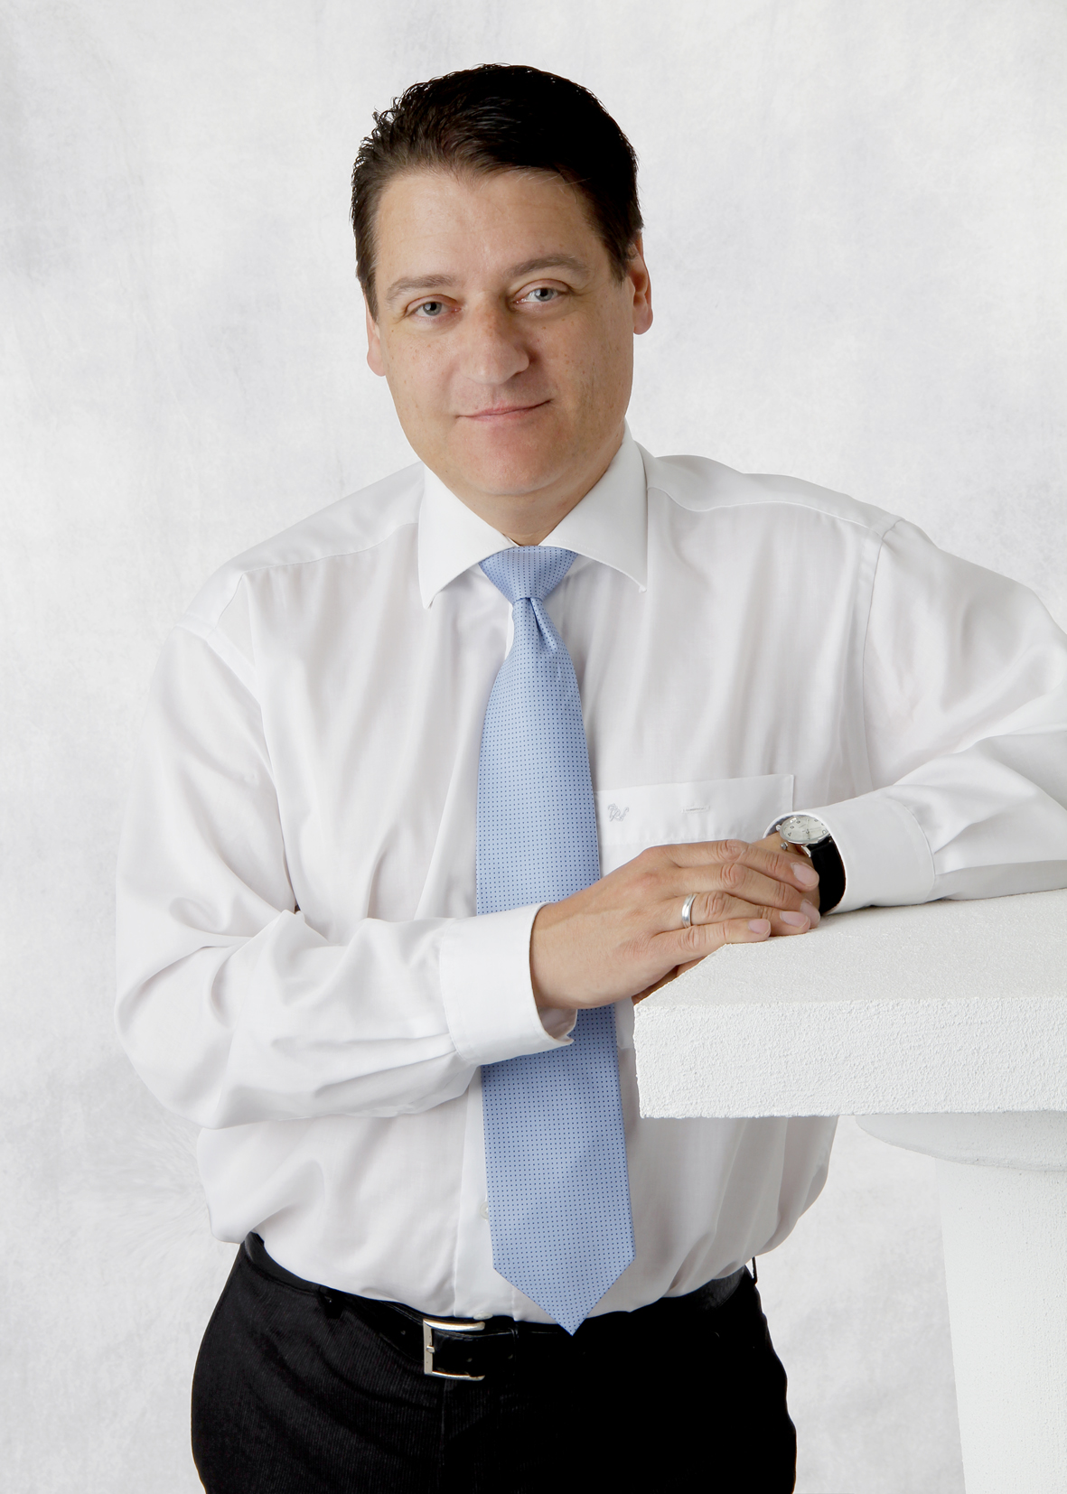 | Bild: GROPPW_Frontal_20x28.jpg  Werner Gropp,  B&R Manager Global Marketing: „Produkt- und Anwenderwissen von innen statt werbliche Botschaften: Das ist ‚Inside Automation‘. Kommen Sie nach Salzburg!“  Die Anlage enthält das Bild in hoher Auflösung.

Über B&R:

B&R ist ein Privatunternehmen mit Hauptsitz in Österreich und Niederlassungen in der ganzen Welt. Als Branchenführer in der Industrieautomatisierung kombiniert B&R modernste Technologien mit fortschrittlichem Engineering. Damit stellt das Unternehmen Gesamtlösungen in den Bereichen Prozessautomatisierung, Antriebstechnik, Visualisierung und industrielle Kommunikation für ein breites Spektrum an Branchen bereit. Mit seinen innovativen Lösungen setzt B&R neue Standards in der Automatisierungswelt.

Weitere Informationen finden Sie unter www.br-automation.com

Bei Veröffentlichung des Pressetextes senden Sie bitte ein Belegexemplar an:
Bernecker + Rainer Industrie-Elektronik Ges.m.b.H., Marketing Communications
B&R Strasse 1, A-5142 Eggelsberg

